**Формативное оценивание**

Формативное оценивание или оценивание для обучения (ОдО)

**Цель ОдО**: корректировка деятельности учителя и учащихся в процессе обучения на основе промежуточных результатов, полученных в процессе обучения.

**Компоненты ОдО**:

1. Обеспечение учителем эффективной обратной связи с учащимися
2. Активное участие учащихся в процессе собственного обучения
3. Корректировка процесса обучения с учетом результатов оценивания
4. Влияние ОдО на мотивацию и процесс обучения
5. Умение учащихся оценивать свои знания самостоятельно

Анализ оценочных работ позволяет учителю выявить учащихся для которых определенные задания, вопросы представляют сложность

**Некоторые виды письменной обратной связи (ОдО**)

**Урок биологии Класс ___________**

**Дата проведения урока__________________**

**Тема урока________________________________________________**

**Ф.И. учащегося**_____________________________________________________________

|  |  |  |
| --- | --- | --- |
| **Урок** | **Я на уроке** | **Итог** |
| Интересно | Был активен | Материал понял |
| Скучно | Бездельничал | Узнал больше чем знал |
| Безразлично | Помогал другим | Не понял |

**Урок биологии Класс __________**

**Дата проведения урока_____________________**

**Тема урока_____________________________________________________________**

**Ф.И. учащегося_________________________________________________________**

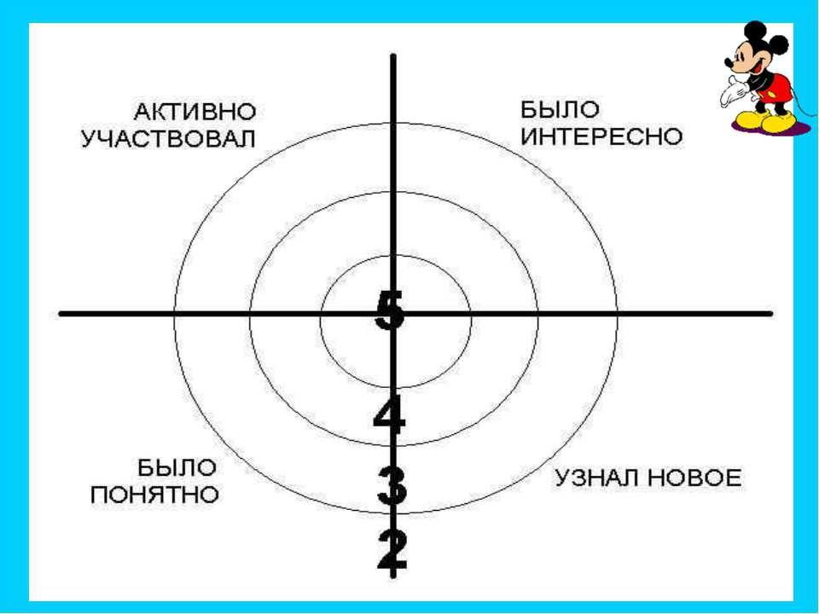

**Дата проведения урока _________ Класс___________**

**Тема урока_______________________________________________-**

**Ф. И. ученика__________________________________________________________**

|  |  |  |  |
| --- | --- | --- | --- |
|  | 3 балла | 2 балла | 1 балл |
| Активность на уроке | Высокая | Средняя | Низкая |
| Материал урока усвоил | Хорошо | Частично | Слабо |
| Тему могу объяснять | Могу самостоятельно | Могу, но с подсказками | Затрудняюсь |

|  |  |
| --- | --- |
| **Класс_______ Дата проведения: ________Тема урока**: _____________________________________________  **Ф.И. ученика___________________________________________________________**  (подчеркнуть) | |
| На уроке я работал | активно, пассивно |
| Своей работой на уроке я | доволен, недоволен |
| Урок показался мне | коротким, длинным |
| За урок я | не устал, устал |
| Мое настроение | улучшилось, испортилось, не изменилось |
| Материал урока для меня был | понятен непонятен интересен скучен  полезен бесполезен |

Использование на разных этапах урока цветных карточек, которые имеют определенное значение, и позволяет учителю установить результат усвоения материала учащимися.

**СВЕТОФОР**

Красный – материал не понял

Желтый- имеются пробелы

Зеленый- все понятно

**ВАЗА ЦВЕТОВ**

Можно поставить вазу и попросить по окончанию урока поставить один из тюльпанов (заранее

изготовленных, также разного цвета: красный, желтый, белый (красный- не понял, желтый- есть пробелы, белый- все ясно)